ELŐTERJESZTÉS
Tiszavasvári Város Önkormányzata Képviselő-testületének
2017. szeptember 28 - án
tartandó rendes ülésére

Az előterjesztés tárgya: Dr. Tolna Klára háziorvos kérelméről

Melléklet: kérelem

Az előterjesztés előadója: Dr. Fülöp Erik polgármester,

Az előterjesztés témafelelőse: Erdei Kolett köztisztviselő

Az előterjesztés ügyiratszáma: 16027/2017.

Az előterjesztést véleményező bizottságok a hatáskör megjelölésével:

Bizottság | Hatáskör
Pénzügyi és Ügyrendi Bizottság | SZMSZ 4. melléklet 1. 22. pontja

Az ülésre meghívni javasolt szervek, személyek:

Egyéb megjegyzés: -

Tiszavasvári, 2017. szeptember 22.

Erdei Kolett
témafelelős

Tiszavasvári Város Polgármesterétől
4440 Tiszavasvári, Városháza tér 4. sz.
Tel.: 42/520-500 Fax.: 42/275–000 e–mail: tvonkph@tiszavasvari.hu
Témafelelős: Erdei Kolett

ELŐTERJESZTÉS
- a Képviselő-testülethez -

Dr. Tolna Klára háziorvos kérelméről

Tisztelt Képviselő-testület!

Dr. Tolna Klára háziorvos kérelemmel fordult a Képviselő-testülethez, mely szerint az önkormányzat támogatását kéri, a saját tulajdonában lévő IV. számú háziorvosi rendelő tisztasági festéséhez.
A doktornő kérelméhez - mely jelen előterjesztés 1. mellékletét képezi -, csatolja a tisztasági festés költségvetési tervezetét.

Dr. Tolna Klára és az önkormányzat között 2003. február 26-án megkötött támogatási szerződés - tekintettel a doktornő által benyújtott kérelmében foglaltakra - az alábbiakat tartalmazza:
- 2. b.) pontjában dr. Tolna Klára vállalta, hogy a rendelő működésének tárgyi feltételeiről, fenntartásáról, üzemeltetéséről az akkor hatályos egészségügyi szolgáltatást nyújtó egyes intézmények szakmai minimumfeltételeiről szóló rendelet szerint saját költségén és saját felelősségére gondoskodik,
- 9.) pontjában kinyilatkozta, hogy a háziorvosi alapellátási tevékenységhez szükséges orvosi rendelővel kapcsolatos minden további követeléséről az önkormányzattal szemben lemond.
Ezen támogatási szerződés aláírásával 1.000.000,- Ft, azaz egymillió forint összegű vissza nem térítendő beruházási támogatásban részesült, melyben vállalta az eszközök saját költségén történő beszerzését, továbbá kinyilatkozta, hogy a háziorvosi alaptevékenységhez szükséges orvosi rendelővel kapcsolatos minden további követeléséről az önkormányzattal szemben lemond.

Tájékoztatom a Képviselő-testületet, hogy 2013. évben az egyes háziorvosokkal kötött feladat-ellátási szerződések felülvizsgálatát követően az önkormányzat határozatlan időtartamra kötött feladat-ellátási szerződést dr. Tolna Klára háziorvossal.
A feladat-ellátási szerződés 12. pontja értelmében a doktornő, mint tulajdonos gondoskodik a Nép u. 2/a. szám alatti épület karbantartásáról, az épület központi berendezéseinek állandó üzemképes állapotáról; a közös használatra szolgáló helyiségek állagában, továbbá e helyiségek berendezéseiben keletkezett hibák megszüntetéséről. A folyamatos belső karbantartási feladatok elvégzésének (zárak, csapok, csaptelepek, égők, fénycsövek, irodatechnikai felszerelések, bútorzat, stb.) költségei, valamint a mindenkori hatályos jogszabályokban előírt minimumfeltételek, eszközök meglétének biztosítása szintén őt terhelik.

2014. évben a doktornő kérelemmel fordult az önkormányzathoz, melyben havi rendszerességgel bérleti díjat kért az önkormányzattól tekintettel arra, hogy a saját tulajdonában álló rendelőben dolgozik, melynek berendezési és felszerelési eszközeit saját maga biztosítja. Doktornő kérelmében havi 50.000,-Ft összegű bérleti díjat vagy rendelő biztosítását kéri. Ezen kérelmét elbírálva a Képviselő-testület a 188/2014. (VII.31.) Kt. számú határozatában döntött arról, hogy 2014. évre 100.000.- Ft összegű egyszeri támogatást nyújt a háziorvosi alapellátási tevékenységhez történő hozzájárulásként a rendelő fenntartásával összefüggő kiadásokhoz, valamint a tevékenység végzéséhez szükséges eszközök beszerzéséhez.

Az egészségügyről szóló 1997. évi CLIV. tv. 152.§ (1) bekezdése értelmében a települési önkormányzat az egészségügyi alapellátás körében gondoskodik a háziorvosi, házi gyermekorvosi ellátásról, a fogorvosi alapellátásról. Tiszavasvári Város Önkormányzata ezen kötelezettségéről az egyes orvosokkal kötött feladat-ellátási szerződés megkötésével gondoskodik, mely értelmében a vállalkozó háziorvos vállalta az adott körzet ellátását. Valamennyi orvos részére biztosítva volt a Kossuth úti épületben rendelő helyiség alapfelszereléssel együtt.

Tekintettel arra, hogy az önkormányzatnak sem jogszabályból, sem szerződésből eredő fizetési kötelezettsége nincs a kérelmet benyújtó háziorvossal szemben, viszont elismerve azt, hogy saját rendelőben végzi a tevékenységét - melynek karbantartásával, állagmegóvásával valóban többlet kiadásai jelentkeznek a központi orvosi rendelőt használókkal szemben – javaslom, hogy egy meghatározott összegű (60.000.- Ft, azaz hatvanezer forint) támogatásban részesüljön.

Amennyiben a testület dönt a támogatásról, azt a soron következő költségvetési rendelet módosításakor be kell építeni az önkormányzat költségvetésébe, tekintettel arra, hogy ilyen célra kiadás nem került betervezésre. Ezt követően kerülhet sor a támogatási szerződés megkötésére.

Kérem a Tisztelt Képviselő-testületet az előterjesztés megtárgyalására, valamint a határozat-tervezet elfogadására.

Tiszavasvári, 2017. szeptember 22.

Dr. Fülöp Erik
polgármester

Előterjesztés melléklete:
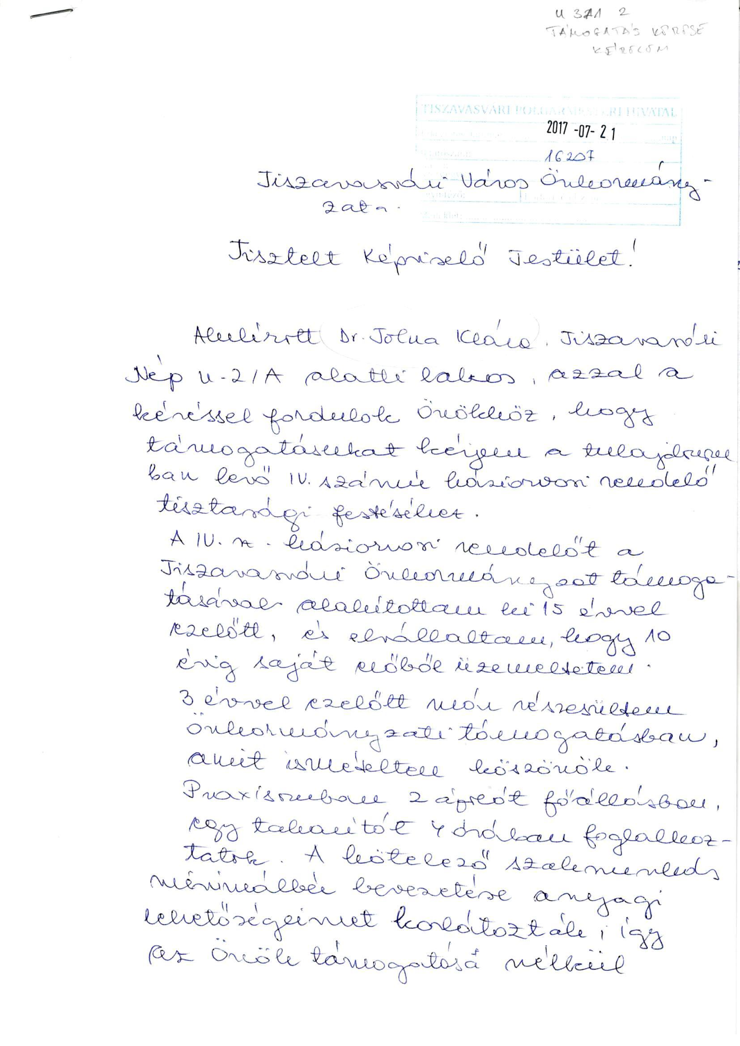

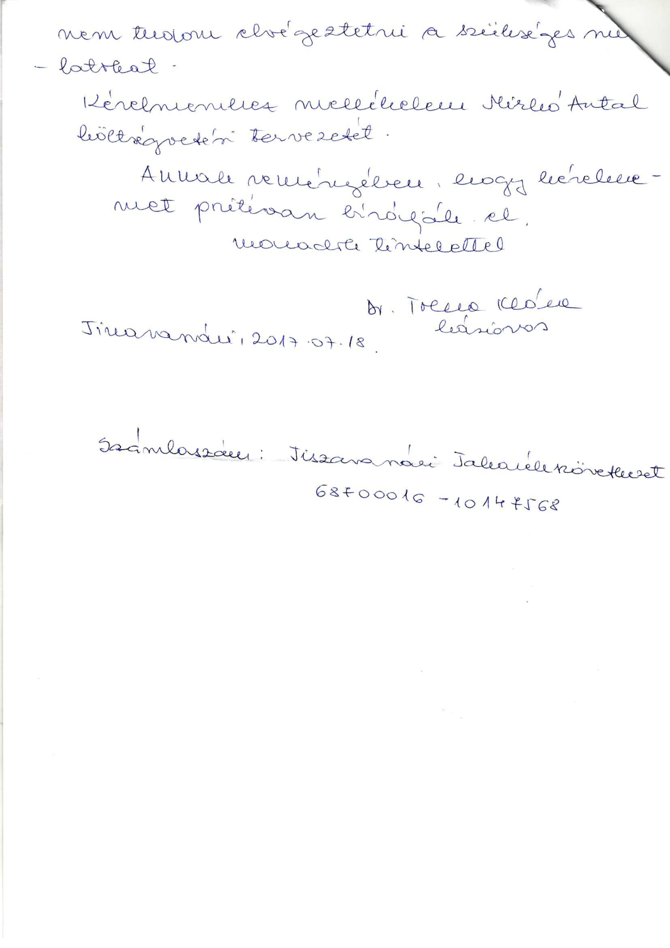

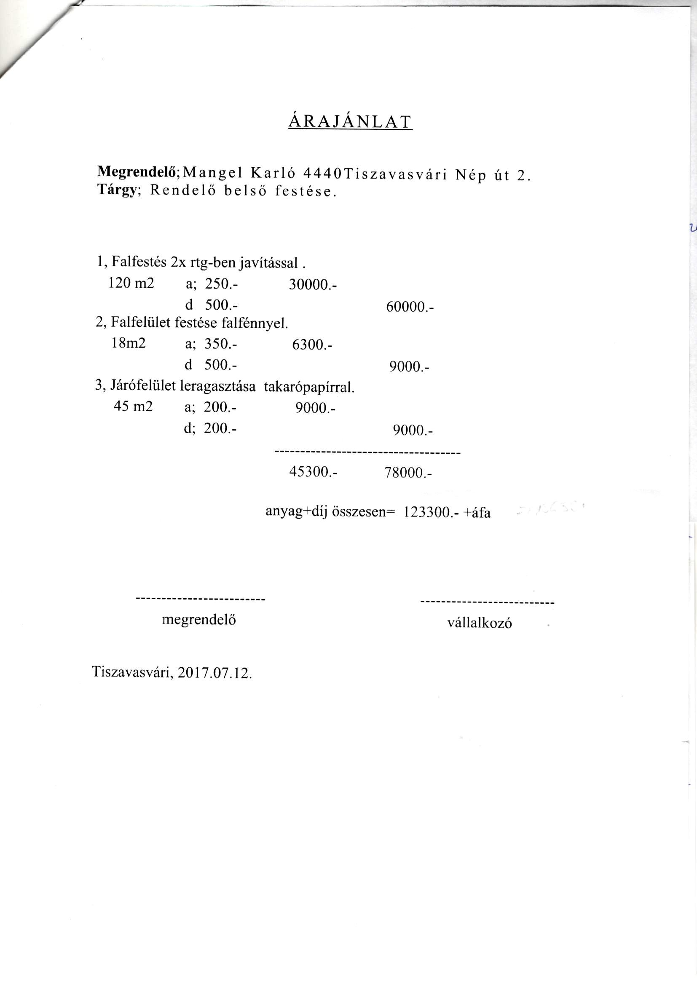

HATÁROZAT-TERVEZET

TISZAVASVÁRI VÁROS ÖNKORMÁNYZATA
KÉPVISELŐ-TESTÜLETÉNEK
…./2017.(…….) Kt. sz.
határozata

Dr. Tolna Klára háziorvos kérelméről

Tiszavasvári Város Önkormányzat Képviselő-testülete Dr. Tolna Klára háziorvos kérelméről szóló előterjesztést megtárgyalta és az alábbi határozatot hozza:

- Kinyilatkozza, hogy Dr. Tolna Klára háziorvos részére 60.000,- Ft (azaz hatvanezer forint) összegű egyszeri támogatást nyújt a háziorvosi alapellátási tevékenységhez történő hozzájárulásként, a rendelő fenntartásával összefüggő karbantartási kiadásokhoz

- Felkéri a polgármestert a döntésről tájékoztassa Dr. Tolna Klára háziorvost.

Határidő: azonnal Felelős: Dr. Fülöp Erik polgármester

- Felkéri a jegyzőt, hogy a támogatási összeg biztosítására a költségvetési rendelet módosításakor a javaslatát tegye meg.

Határidő: esedékességkor Felelős: Badics Ildikó jegyző

- Felkéri a polgármestert, hogy a fedezet biztosítását követően a támogatási szerződést kösse meg Dr. Tolna Klárával.

Határidő: esedékességkor Felelős: Dr. Fülöp Erik polgármester

